 **Zusammenhang zwischen weißem und farbigem Licht** __________

 Sonnenlicht und das Licht der meisten Lampen erscheint uns weiß. Wieso erstrahlt der Regen-  
 bogen aber in vielen bunten Farben?

**Arbeitsauftrag:** Versucht mit Hilfe der euch zur Verfügung stehenden Materialien   
 Regenbogenfarben herzustellen!

Materialien:

|  |  |  |
| --- | --- | --- |
| 1x Experimentierleuchte | 1x Blende mit einem Schlitz | 1x Rechtwinkliges Prisma |
| 1x Netzgerät | 1x Netzkabel | 1x Blatt weißes Papier |
| 1x halbrundes Prisma | 1x Spiegel | 1x Hohlspiegel |



**Frage:** Wie ist es möglich, aus weißem Licht farbiges Licht herzustellen?   
a) Zeichnet eine eurer gefundenen Möglichkeiten auf. In der Zeichnung sollte Folgendes enthalten sein: der Weg des Lichtes, der Umriss der verwendeten Objekte (Prisma, Spiegel usw.)



b) Tragt die Reihenfolge der Farben ein, die ihr beobachten könnt:

|  |  |
| --- | --- |
| **Reihenfolge der Farben** | **Farbe** |
| 1. |  |
| 2. |  |
| 3. |  |
| 4. |  |
| 5. |  |
| 6. |  |



**Materialien:**

|  |  |
| --- | --- |
| 3x LED-Leuchten (Rot, Grün, Blau) | 1x Blatt weißes Papier |

**Arbeitsauftrag:**   
a) Nehmt die Schlitzblenden an der Vorderseite der LED-Leuchten ab.

b) Schaltet die Lampen ein und findet heraus, welche Farben entstehen, wenn man bestimmte Farben  
 miteinander mischt. Haltet dazu die Leuchten **im gleichem Abstand** zu dem weißen Papier.

c) Tragt die Farben, die ihr in den Überschneidungszonen beobachtet in die Tabelle ein.

|  |  |
| --- | --- |
| **Ausgangsfarben** | **Mischfarbe** |
|  |  |
|  |  |
|  |  |
|  |  |

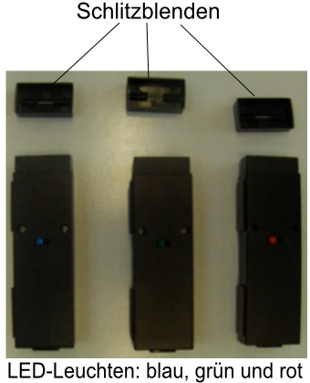



**Beantworte folgende Fragen:**

Ist es möglich aus farbigem Licht, weißes Licht zu erzeugen? Welche Farben benötigt man   
 dazu?  
 _________________________________________________________________________  
 _________________________________________________________________________

Wie hängen weißes und farbiges Licht zusammen? (Tragen wir später gemeinsam ein)  
 _________________________________________________________________________  
 _________________________________________________________________________  
 _________________________________________________________________________